我校组织观看《2023中国职业教育
质量年度报告》发布会

12月28日上午，由中国教育科学研究院编著、高等教育出版社出版的《2023中国职业教育质量年度报告》发布会在中国高等教育出版社举行。我校组织40余个部门和单位教职工观看发布会直播活动。发布会围绕质量年度报告典型案例做深度解析分享。通过专家的讲解和案例分享，学校编制组吸纳了特色做法，进一步提高了我校《质量年度报告（2023年度）》的编制质量。
我校党委书记周保平受邀作典型案例分享。周保平以《创新生态保护技术，守护绿水青山生态安全——积极开展水污染修复技术研发助力河清湖晏》为题，介绍了学校“双高”建设5年来，聚焦服务贡献，结合水利专业特色和行业产业需求，凸显职业教育优势，努力把科研做在生产实践中的典型案例和相关做法。以积极开展水污染修复技术研发助力河清湖晏的案例为切入点，分享了黄河水院在聚焦服务发展、专业特色优势、创新能力培养等方面所做的探索实践、取得的成效。她表示，下一步学校将继续以二十大提出的职普融通，科教融汇，产教融合为引领，落实好习近平总书记对教育的重要指示，按照教育部对职业教育一系列要求和期待，深化现代职业教育体系建设改革，用好“双高”建设中探索出的经验和模式，发挥好学校的特色优势，继续为天蓝地绿水清的“美丽中国”建设提供技术及智力支撑。
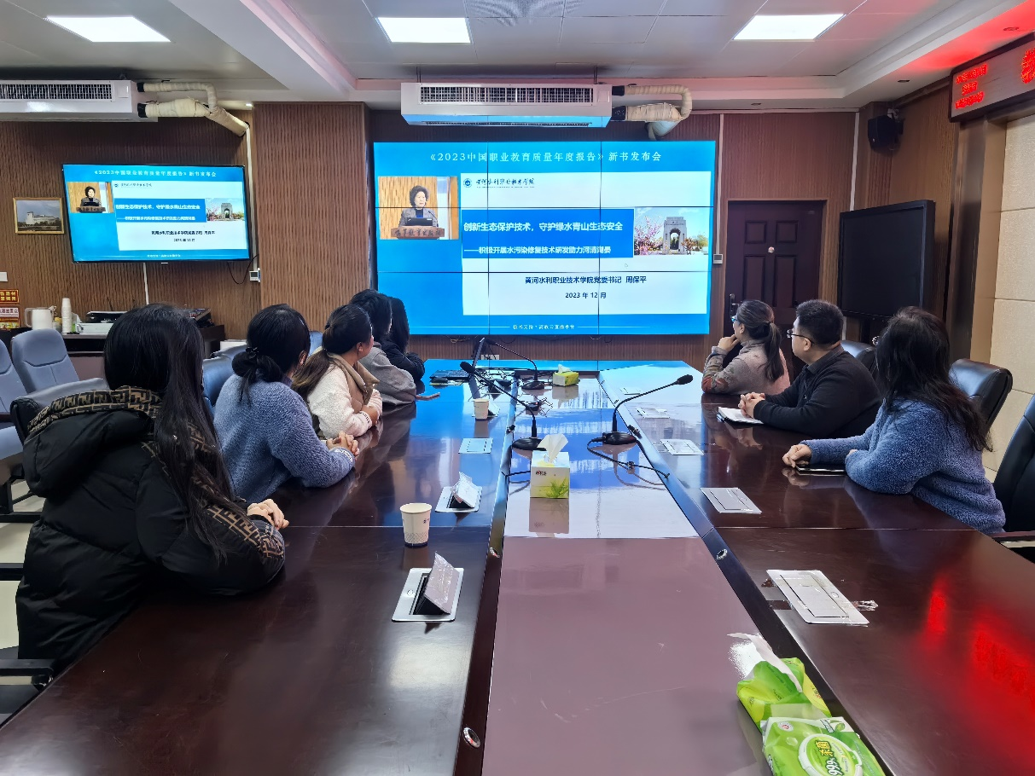
教务处（质量管理办公室）集中观看《2023中国职业教育质量年度报告》发布会
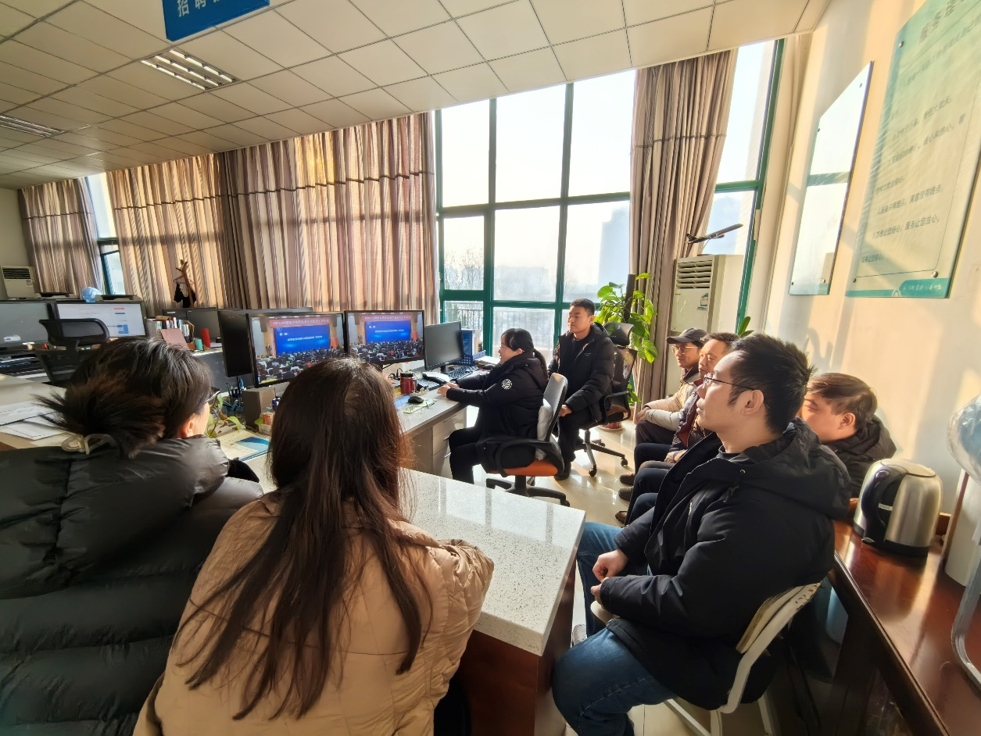
招生就业服务中心集中观看《2023中国职业教育质量年度报告》发布会
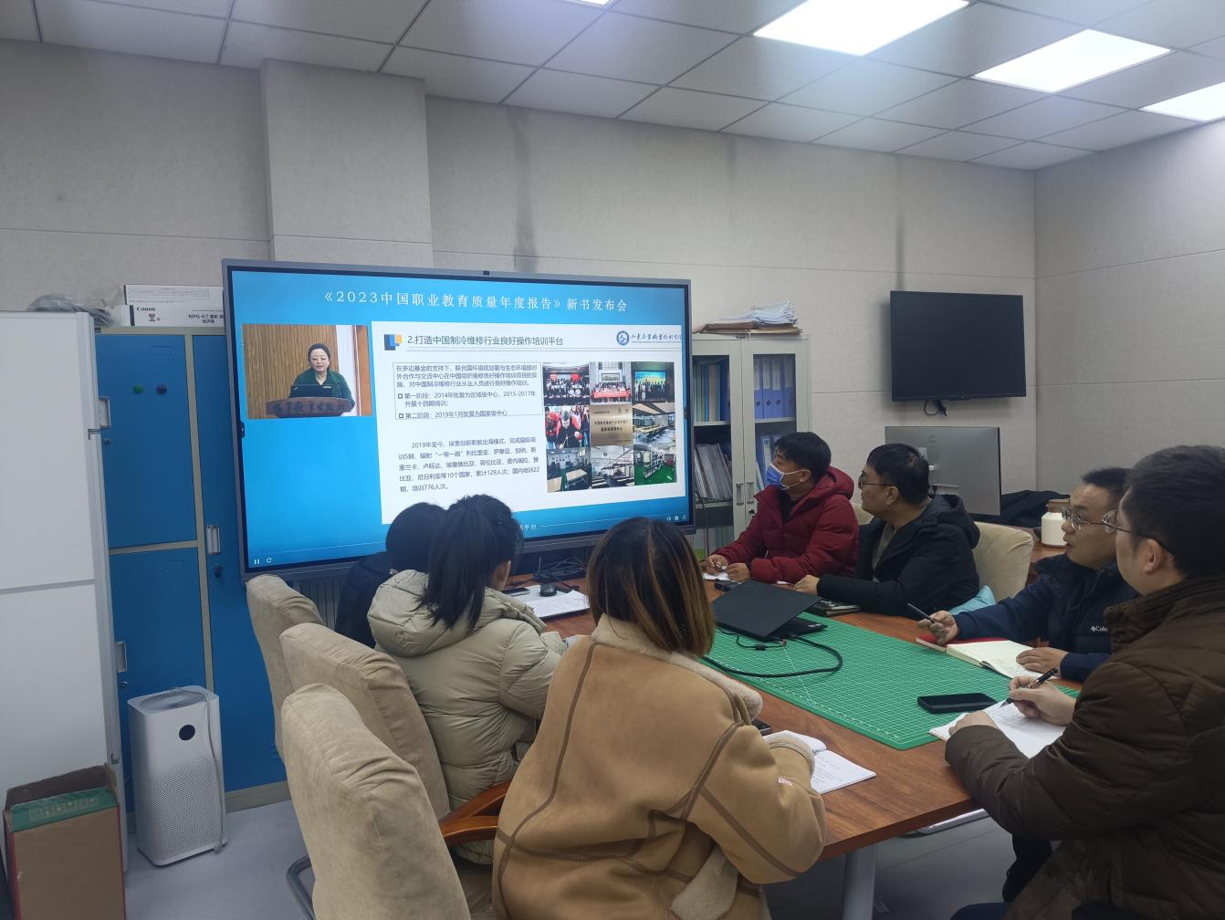
信息化管理办公室(大数据管理中心)集中观看《2023中国职业教育质量年度报告》发布会
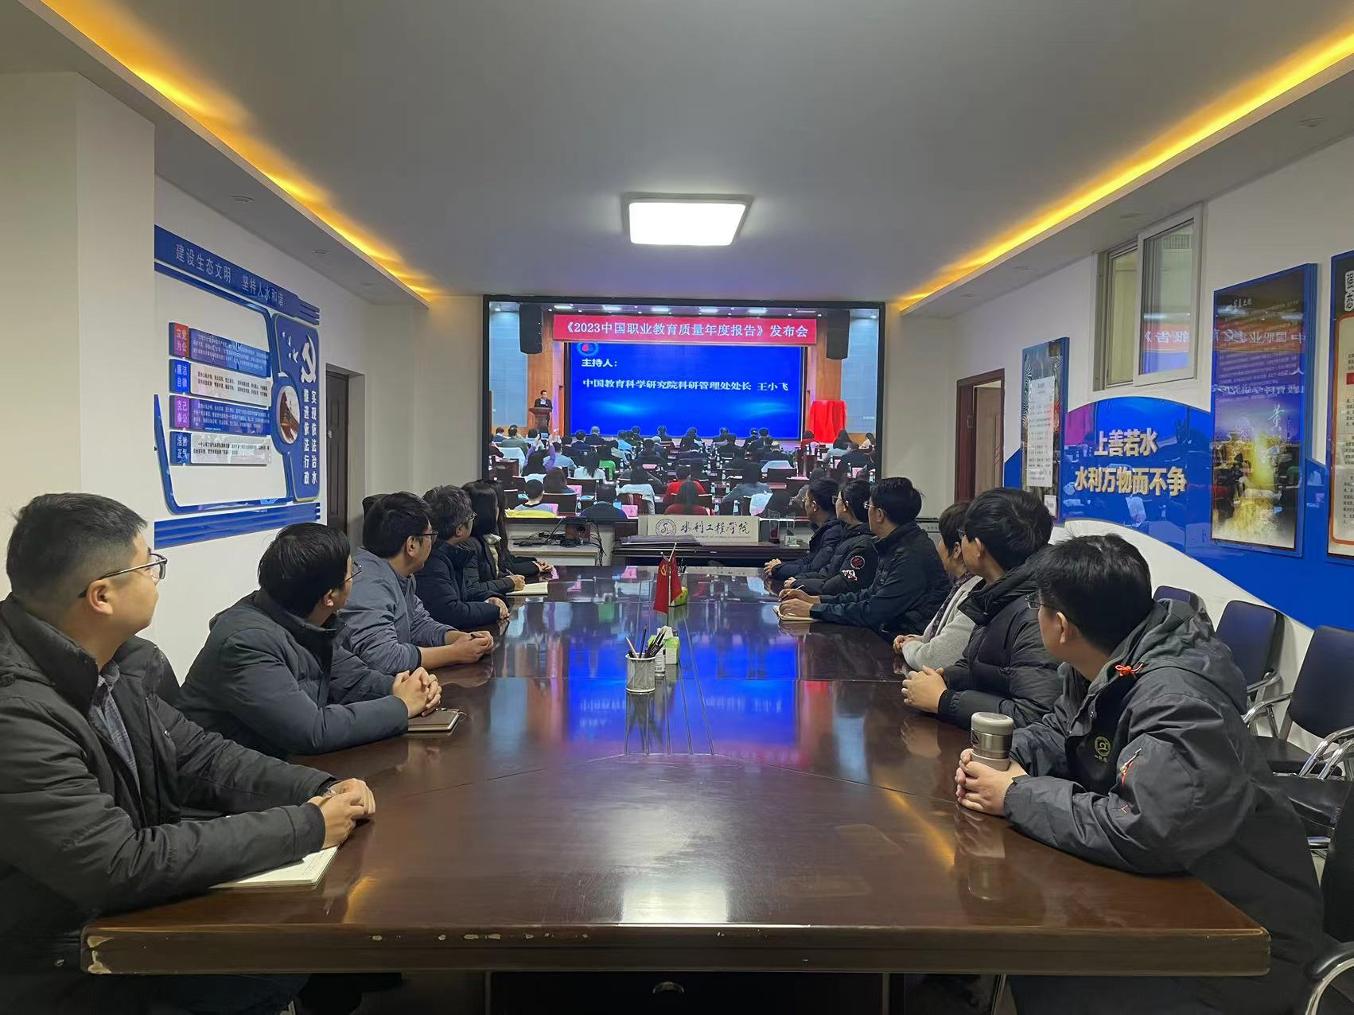
水利工程学院集中观看《2023中国职业教育质量年度报告》发布会
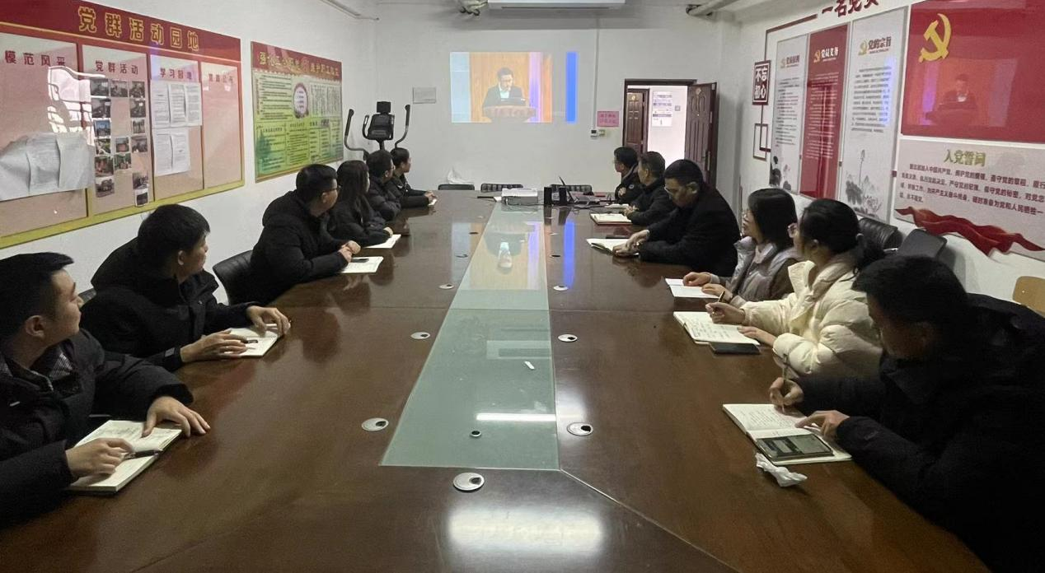
土木与交通工程学院集中观看《2023中国职业教育质量年度报告》发布会
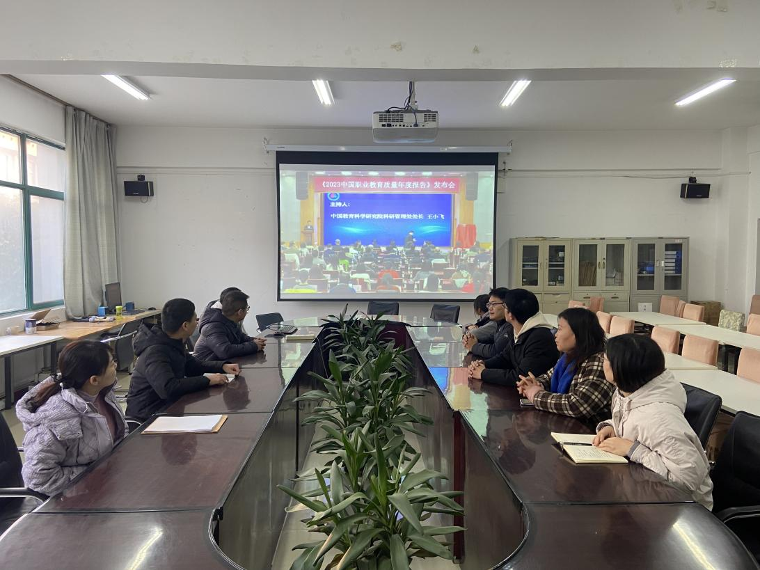
机械工程学院集中观看《2023中国职业教育质量年度报告》发布会
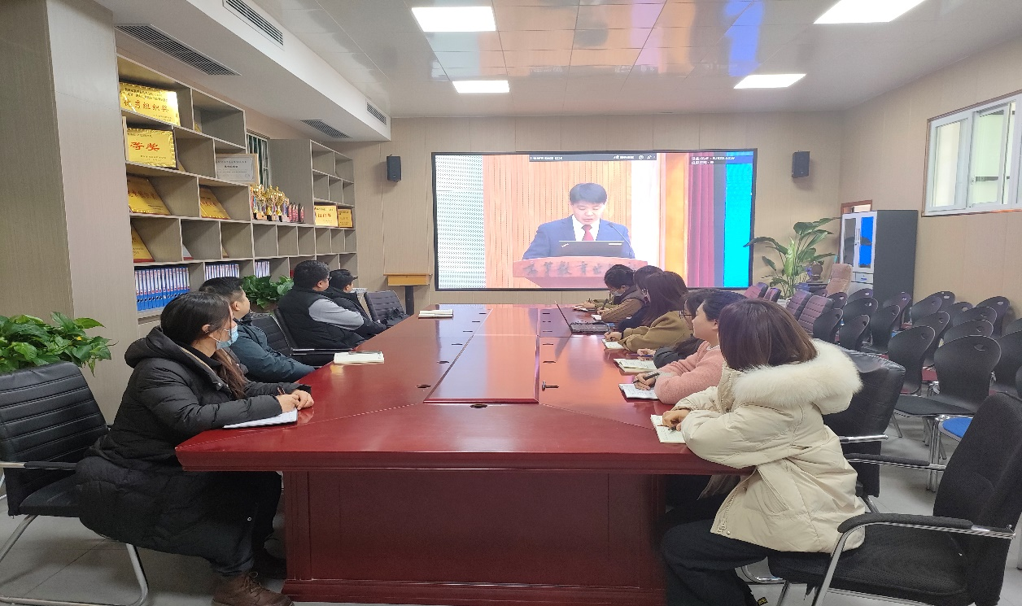
国际教育学院集中观看《2023中国职业教育质量年度报告》发布会
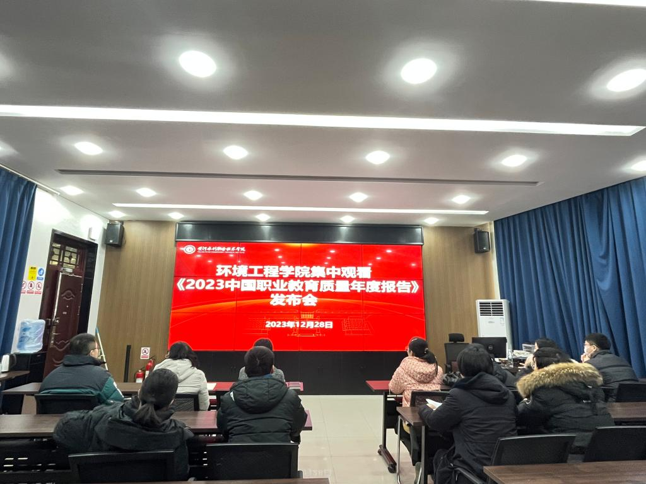
环境工程学院集中观看《2023中国职业教育质量年度报告》发布会
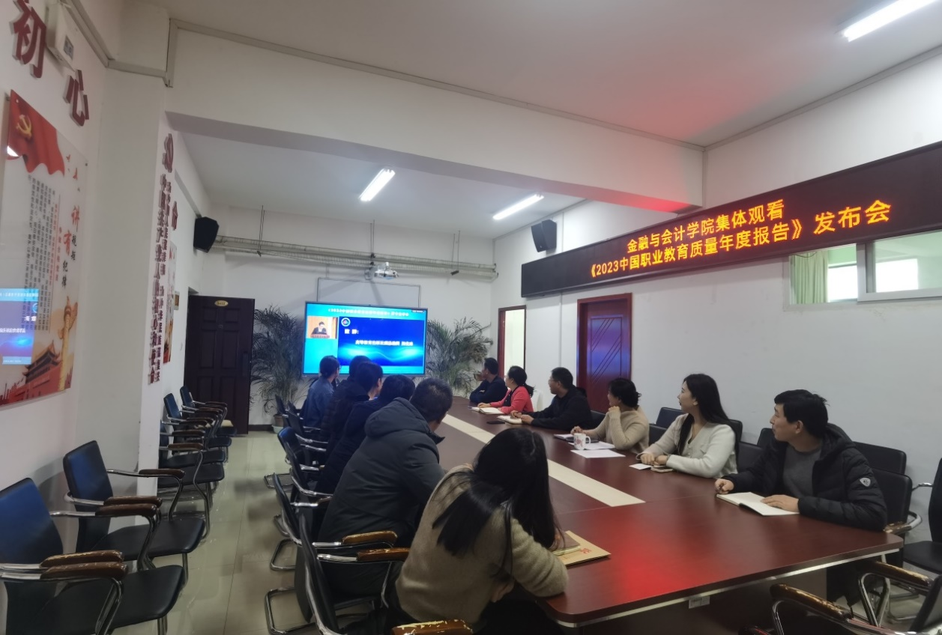
金融与会计学院集中观看《2023中国职业教育质量年度报告》发布会
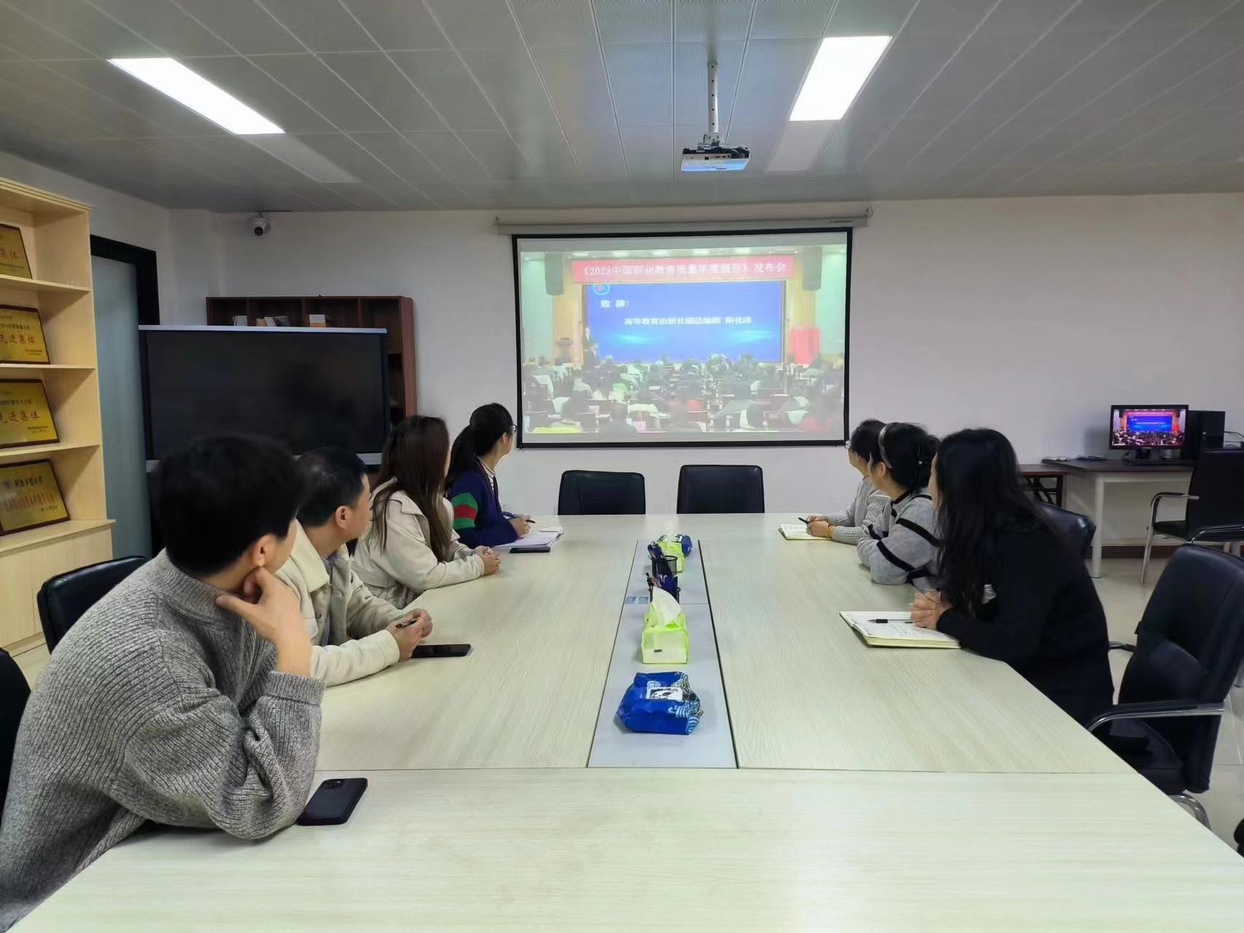
艺术与设计学院（艺术教育中心）集中观看《2023中国职业教育质量年度报告》发布会

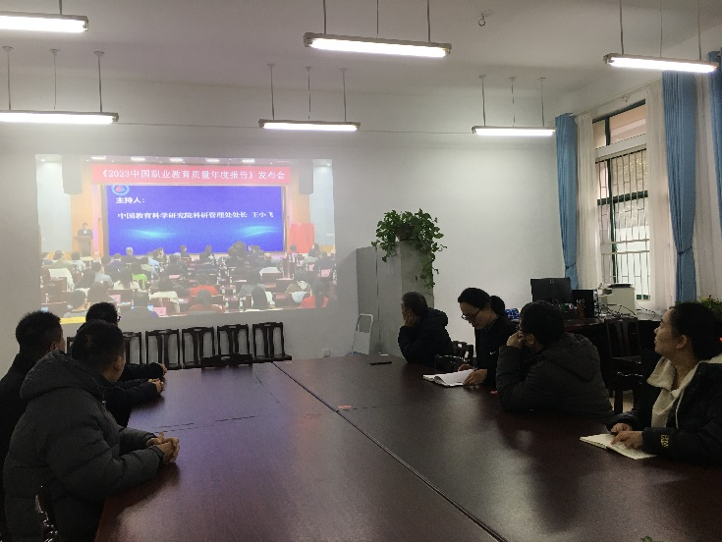
图书馆集中观看《2023中国职业教育质量年度报告》发布会

